**Guía 6**

Nombre: __________________________________________________________ Fecha: _____________________

1. Practica con tus manos los ritmos que aparecen en este ejercicio:

<https://youtu.be/V4klCGTlaeg?si=apOFyOPOEN03rm5f>

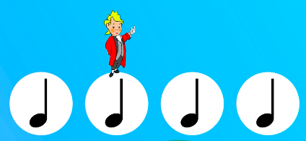







3. Dibuja en el recuadro las siguientes figuras musicales.

|  |  |  |  |
| --- | --- | --- | --- |
|  |  |  |  |
| **FIGURA MUSICAL**  **BLANCA** | **FIGURA MUSICAL**  **NEGRA** | **FIGURA MUSICAL**  **CORCHEA** | **FIGURA MUSICAL DOBLE CORCHEA** |

2. Canta con volumen alto y pronunciación clara la letra de Koneotún. Recuerda percutir el ritmo que aparece entre cada estrofa.

Adivina, adivina qué será

Los antiguos lo llamaban Rucapillán

Corazón de fuego, cabeza de hielo

¿Quién oh quién lo adivinará?

¿Quién oh quién lo adivinará?

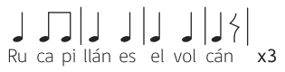

Adivina, adivina qué será

un bote redondo y el Trauco el Capitán

lleva papas, palafitos y curanto p’almorzar

¿Quién oh quién lo adivinará?

¿Quién oh quién lo adivinará?

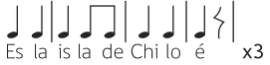

Adivina adivina qué será

leufú lo llamaban los que iban a pescar

serpentina de agua, corre al lago, corre al mar

¿Quién oh quién lo adivinará?

¿Quién oh quién lo adivinará?

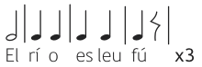

Adivina adivina qué será

rico aroma y de color, le decían Rayén

por donde mires hay, en tu jardín también

¿Quién oh quién lo adivinará?

¿Quién oh quién lo adivinará?

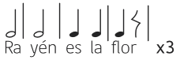

3. Con tu compañero de puesto, crea un ritmo con las figuras musicales que te entregará la profesora. Pega en el recuadro el ritmo que decidan crear.

|  |
| --- |
|  |

4. Ahora practica con tu compañero el ritmo que crearon, deben presentar al curso cómo suena la frase rítmica.

5. Lee junto a la profesora la definición de Clave de Sol y dibuja la llave siguiendo las líneas punteadas.

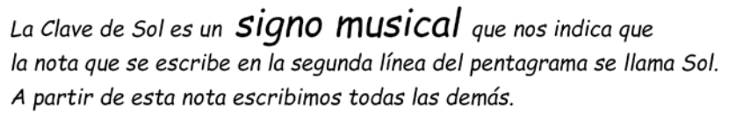

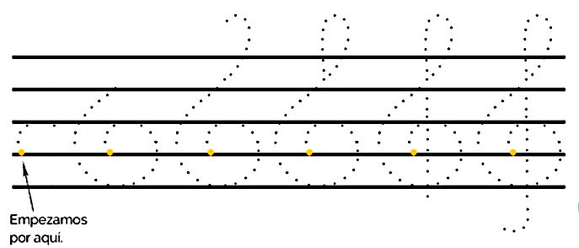

6. Colorea la llave de sol en el paisaje y agrega otros elementos musicales, mientras la profesora pasa revisando la guía.

